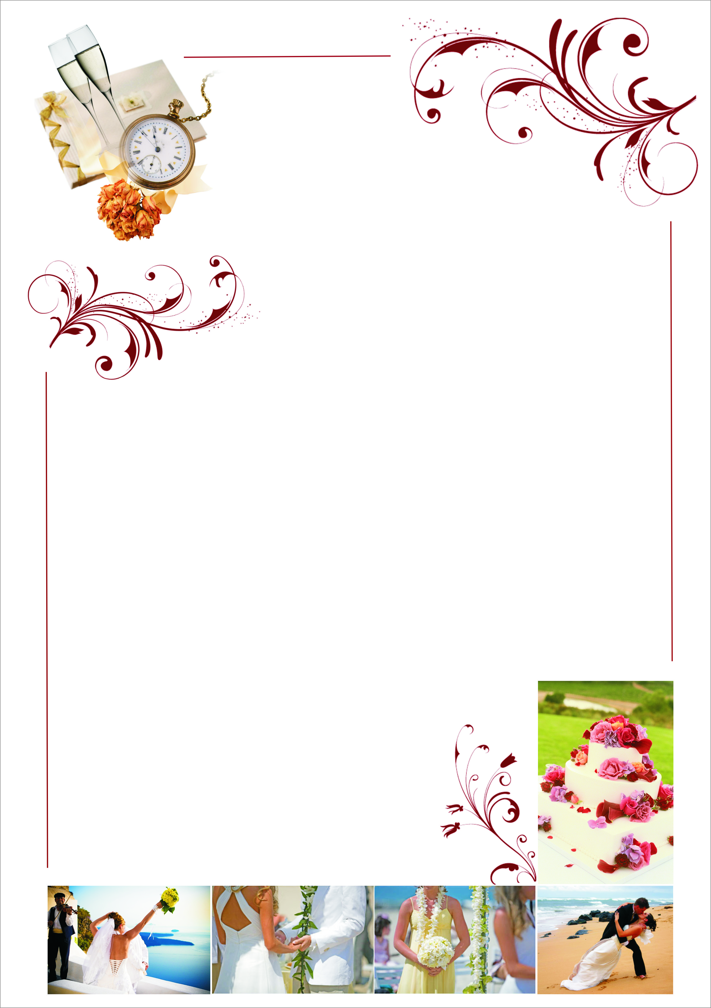

THE OLD PHUKET KARON RESORT

Символическая свадебная церемония
в европейском стиле

- цветочное декорирование номера в день церемонии
- свадебный сертификат
- цветочное декорирование: площадки, поднос для колец, гирлянды для пары
- букет для невесты, бутоньерка для жениха
- свадебный торт
- 1 бутылка игристого вина
- музыкальное сопровождение для церемонии (музыка на CD)

Стоимость свадебной церемонии составляет – 2571 USD / нетто

Дополнительные услуги:

- фото сервис (100 фотографий, альбом) – 570 USD
- видео сервис (4 часа) – 570 USD
- макияж и причёска – 235 USD на человека
- запуск фонариков – 35 USD за фонарик

Отель оставляет за собой право до бронирования менять стоимость
свадебного пакета, а также услуги включенные в него без
предварительного уведомления.

Символическая свадебная церемония
в тайском стиле

- цветочное декорирование номера в день церемонии
- свадебный сертификат
- цветочное декорирование: площадки, поднос для колец, гирлянды для пары
- букет для невесты, бутоньерка для жениха
- свадебный торт
- 1 бутылка игристого вина
- музыкальное сопровождение для церемонии (музыка на CD)
- церемония окропления святой водой
- пожертвование монахам

Стоимость свадебной церемонии составляет – 2571 USD / нетто

Дополнительные услуги:

- фото сервис (100 фотографий, альбом) – 570 USD
- видео сервис (4 часа) – 570 USD
- макияж и причёска – 235 USD на человека
- запуск фонариков – 20 USD за фонарик
- традиционное барабанное шествие – 300 USD

Отель оставляет за собой право до бронирования менять стоимость
свадебного пакета, а также услуги включенные в него без
предварительного уведомления.

